Основные понятия.

Предметы и задачи дисциплины “Начертательная геометрия”.

1. Дисциплина начертательной геометрии занимается вопросами отображения пространственных объектов на плоскости и решением задач при помощи полученных изображений.

2 типа задач начертательной геометрии:

1. Метрические – задачи на расчет количественных характеристик объектов, например: длина, угол наклона, площадь, объем и тп.

2. Позиционные – задачи, направленные на определение взаимного расположения пространственных объектов, друг относительно друга (чего-либо). Например: найти линию пересечения плоскостей, многогранников...

Проецирование – это процесс отображения множества точек пространственного объекта на определенную плоскость по определенному закону.

Проекция – это плоское изображение (фигура или множество фигур), полученных в результате проецирования. Закон проецирования – метод проецирования – математический закон, по которому ведется проецирование.

Плоскость проекций – плоскость, на которой ведется проецирование.

2. Методы проецирования.

Предположим, что в пространстве есть плоскость П0, а также есть неподвижная точка S.  
Возьмем точку A между S и П0. Тогда можно провести луч через 2 точки. Легко предположить, что луч пересечет плоскость. Прямая и луч пересекаются в точке A0. Математически эту запись можно записать как   
SA П0 = A0 и SB П0 = B0

В этом случае говорят, что у нас есть проекция A0 на плоскость П0.

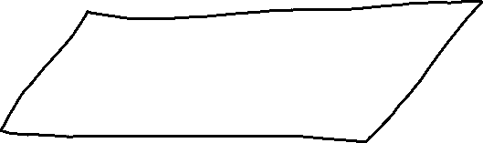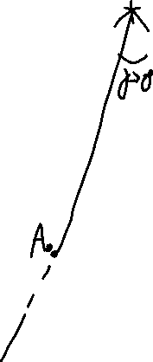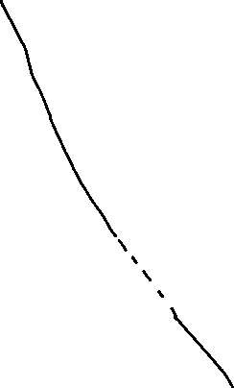

**Центральное проецирование (метод проецирования)** – метод, при котором проекции объектов получаются на плоскость проекций при помощи лучей, исходящих из единой точки – центра проецирования (S). (пересекают плоскость)

Есть более простой метод – между лучами есть угол гамма, если точку S отбросим бесконечно далеко => угол гамма будет бесконечно малым.

Если SL -> $∞$, => L $γ$->0

В окрестности плоскости П0: AA0 || BB0

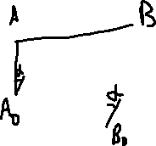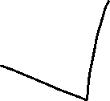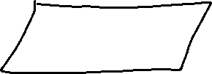

1. Проецирующий луч – это луч, исходящий из центра проецирования, проходящий через проецируемый объект, например точку, и пересекающий плоскость проекции.

2. Угол проецирования – это угол между лучом проецирования и плоскостью проекции.

Второй метод – **косоугольное (параллельное) проецирование**.  
Метод проецирования, при котором, центр проецирования S находится бесконечно далеко от проецируемых объектов и плоскости проекции, тогда в окрестности плоскости проекций проецирующие лучи считаются параллельными, а угол проецирования постоянным.

Проблема метода в том, что угол допускается быть любым => тригонометрическую величину придется искать. Угол 90 => удобный, т.к. Sin = 1 и Cos = 0

**Прямоугольное (ортогональное) проецирование** – частный случай косоугольного проецирования, при котором угол проецирования = 90 градусов, т.е. прямой. Подавляющее большинство конструкторской документации (чертежи) выполняются с использованием прямоугольного проецирования.

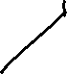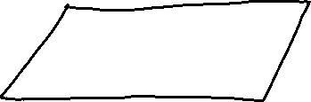

Точка в пространстве. Метод Монжа. Двух- и трехпроекционный эпюр (чертеж) Монжа.

*Геометрия Морсельеза – о жизни Гаспара Монжа.



Определить положение точки в пространстве – определить её координаты в определенной системе координат.

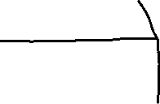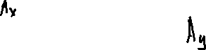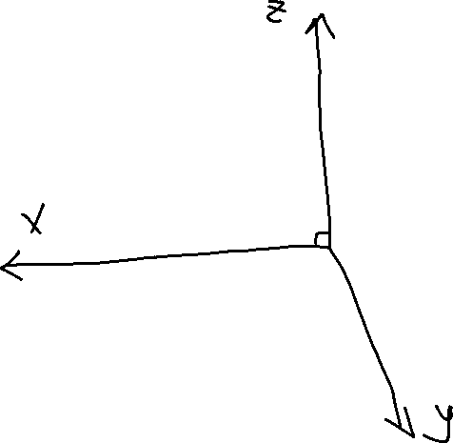

Евклидова геометрия строится на аксиомах - одна из них: через две точки можно провести прямую и при том только одну.

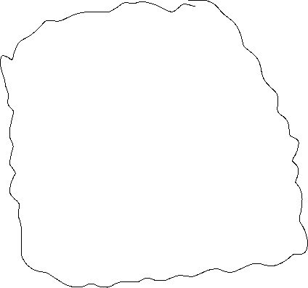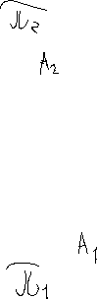

A1(Ax, Ay)

A2(Ax, Az)

A3(Ay, Az)

Для того, чтобы определить положение точки в пространстве необходимо и достаточно определить две её отличные ортогональные (прямоугольные) проекции.

Т.к. любые две из них содержат все 3 координаты Ax, Ay и Az.

Метод Монжа: возьмем за основу плоскость П2: её можно изобразить на двумерной плоскости XY:

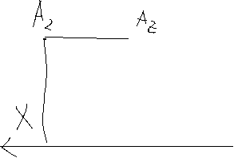

X остается на месте, y смотрит вниз

=>

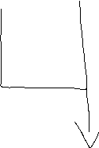

Это и есть эпюр Монжа.

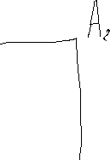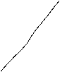

Дорисовали третью проекцию:

Зачем?

Объект может быть параллельным, перпендикулярным  
и на третьей проекции в таком случае картинку видно  
более наглядно.